年 組 名前（ ）

ワークシート. 過去の自然災害①

学習の予想

学習の課題

の洪水から命を守るために、わたしたちに出来ることはなんだろう

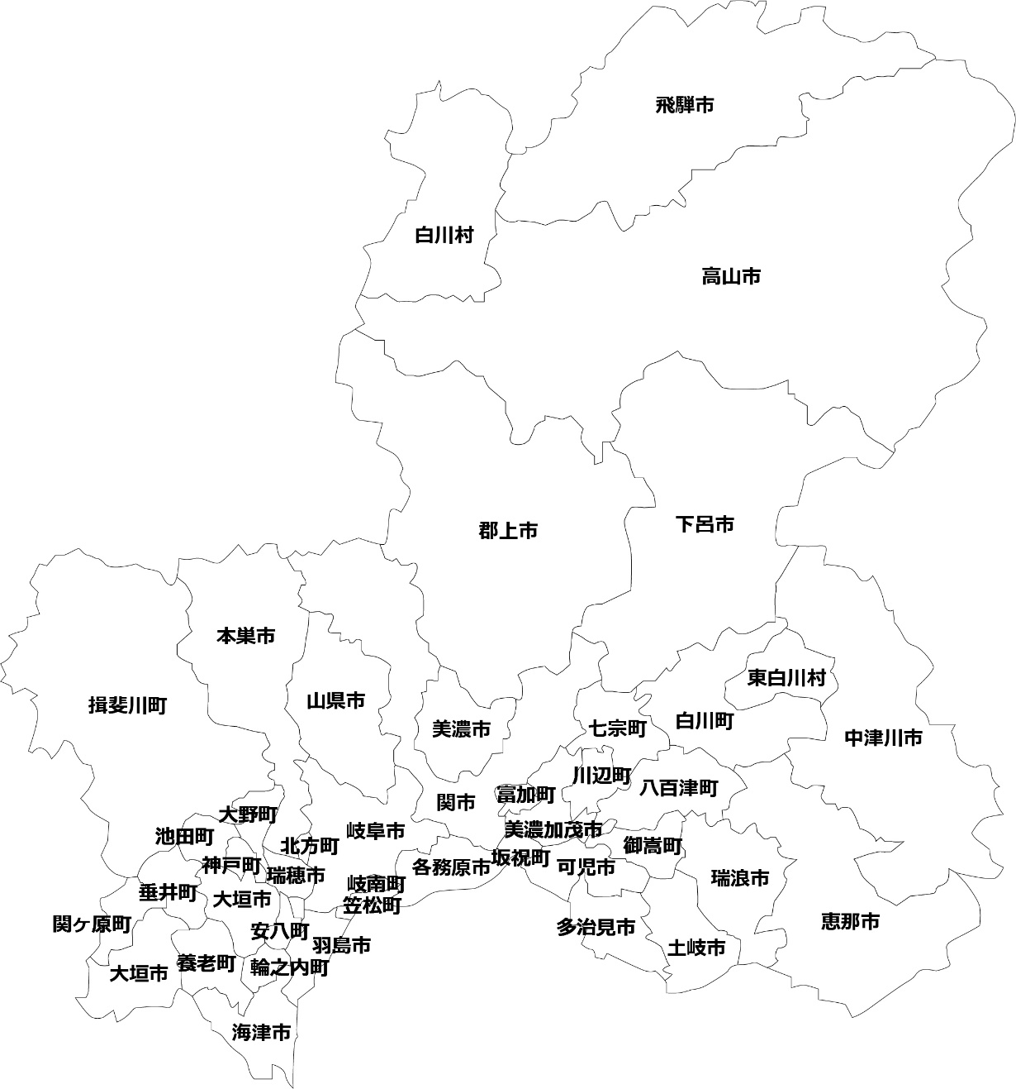
しらかわむら
ひだし
たかやまし
げろし
ぐじょうし
もとすし
いびがわちょう
やまがたし
ひがししらかわむら
みのし
なかつがわし
ひちそうちょう
しらかわちょう
かわべちょう
やおつちょう
ぎふし
えなし
せきし
みずなみし
ときし
たじみし
みたけちょう
いけだちょう
せきがはらちょう
おおがきし
ようろうちょう
かいづし
たるいちょう
かにし
みのかもし
ぎなんちょう
かさまつちょう
はしまし
きたかたちょう
かかみがはらし
さかほぎちょう
わのうちちょう
とみかちょう
おおのちょう
あんぱちちょう
おおがきし
ごうどちょう
みずほし
■今日の授業で学んだ「岐阜県の自然災害」を通して、わかったことをまとめましょう。
【キーワード】

